ПРИЛОЖЕНИЕ

к Рекомендации Коллегии Евразийской экономической комиссии

от 10 сентября 2015 г. № 23

**ИЗМЕНЕНИЕ,**

вносимое в том VI Пояснений к единой  
Товарной номенклатуре внешнеэкономической деятельности  
Евразийского экономического союза

В группе 84 после пояснений к субпозиции 8429 30 000 0 ТН ВЭД ЕАЭС дополнить пояснениями следующего содержания:

|  |  |
| --- | --- |
| «8430 | Машины и механизмы прочие для перемещения, планировки, профилирования, разработки, трамбования, уплотнения, выемки или бурения грунта, полезных ископаемых или руд; оборудование для забивки и извлечения свай; снегоочистители плужные и роторные |
| 8430 41 000 2* | Машины проходческие для добычи угля на гусеничном шасси, оснащенные рабочим органом, состоящим из стрелы и вращающейся коронки, снабженной режущими зубьями (резцами), и погрузочным оборудованием  В данную подсубпозицию включаются комбайны проходческие для добычи угля на гусеничном шасси, оснащенные рабочим органом, состоящим из стрелы и вращающейся коронки, снабженной режущими зубьями (резцами), и погрузочным оборудованием, предназначенные для разрушения (отделения) массива угля и его погрузки в транспортные средства (вагонетки, конвейер, перегружатель и др.) |

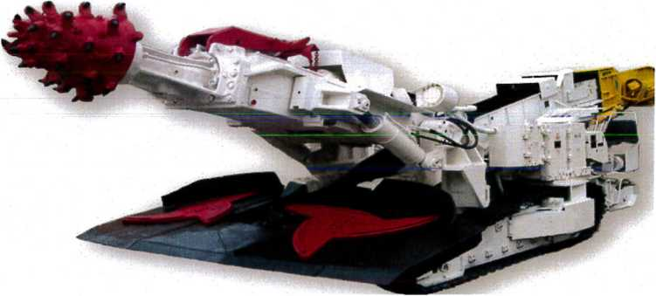

|  |  |
| --- | --- |
| 8430 50 000 2* | Машины очистные узкозахватные  В данную подсубпозицию включаются комбайны самоходные, очистные, узкозахватные, предназначенные для резания и погрузки разрушенной горной массы в угольных забоях с использованием скребкового конвейера и механизированных крепей. Они имеют симметрично расположенные шнековые исполнительные органы с горизонтальной осью вращения, снабженные режущими зубьями (резцами), которые можно регулировать по высоте подъема. Имеют встроенные механизмы подачи. Движение осуществляется передачей крутящего момента от встроенных в корпус комбайна электродвигателей к приводам подачи посредством зубчатого зацепления колес привода и конвейерной рейки. |

Привода подачи с зубчатыми колесами

Места для установки электродвигателей

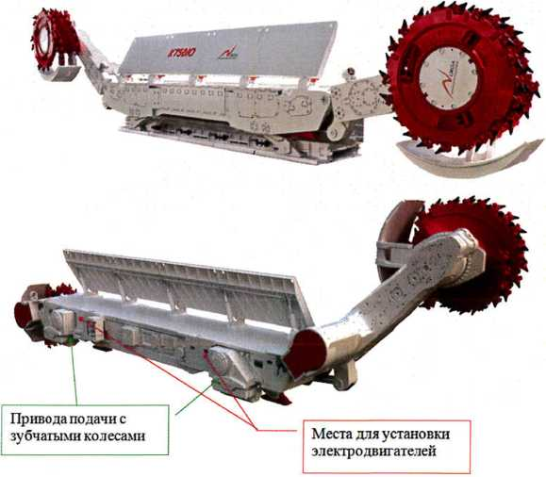

Зубчатое колесо в зацеплении с конвейерной рейкой

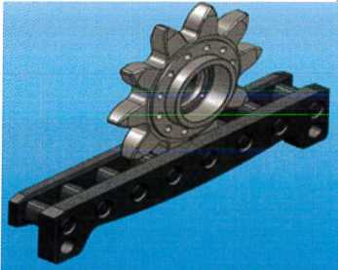

Привод подачи

конвейерная рейка

